Diagrama de clases UML
Resumen

Actualizado: 15 de septiembre de 2025

El objetivo de este documento es mostrar un breve resumen de los principales elementos de un diagrama de clases, para conocer su sintaxis.

Clases
En general, las clases se denotan con tres compartimientos, que permiten especificar el nombre, los atributos y los métodos, como puede verse en la siguiente figura:
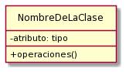

Por ejemplo,

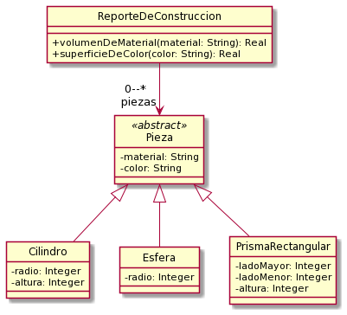

Nombre de la clase:
- La clase debe tener el nombre en singular.
- Debe seguir el estilo CamelCase, comenzando en Mayúscula
- En caso de ser una clase abstracta, se debe escribir el nombre en cursiva, o agregar el estereotipo <<abstract>> en el compartimiento del nombre. Lo más común es utilizar la primera forma si estamos trabajando con alguna herramienta de modelado, y utilizar la segunda, si estamos trabajando en papel.
Atributos:
- Se denotan visibilidad nombre: tipo
- Para el nombre de los atributos, se debe seguir el estilo CamelCase, comenzando en minúscula.
- Se debe indicar, para cada atributo:
  - su visibilidad: privada (-), protegida (#).
  - su tipo: Integer, Real, Boolean, String
Operaciones:
- Se denotan visibilidad nombre (parámetro: tipo): tipo de retorno
- El nombre debe seguir el estilo CamelCase, comenzando en minúscula.
- Los parámetros deben tener nombre y tipo, y deben separarse con comas.
- Se indica el tipo del retorno, si devuelve algún valor. Si no retorna nada, no se especifica el retorno.
+​ dashSpacing​ ( ​totalDistance: Integer, spaceLength: Integer​ )
- En el caso que la operación retorne una colección, debe indicarse la multiplicidad de la forma:
+​ obtenerOfertasDelDia​ ():​ ​ Oferta​ [*]
- En el caso que las operaciones sean abstractas, se deben anotar en cursiva o con el estereotipo <<abstract>>.
+ calcularSueldo ​ (): ​ Real
«​ abstract​ » ​ ​ + ​ calcularSueldo​ ():​ ​ Real
- Si se trata de un constructor, debe ser precedido por el estereotipo <<create>>
+ <<create>> createCar(brand: String) : Car

Respecto a la visibilidad de los miembros (atributos y operaciones), recuerde:
- Se utiliza visibilidad ​ pública​​ (​ + ​ ) cuando el miembro es accesible a todos los objetos del sistema.
- Se utiliza visibilidad ​ protegida (​ # ​ ) cuando el miembro es accesible a las instancias de la clase que lo implementa y de sus subclases.
- Se utiliza visibilidad ​ privada (​ - ​ ) cuando el miembro es sólo accesible a las instancias de la clase que lo implementa.

Asociaciones
Los diferentes tipos de asociaciones se denotan con distintos tipos de flechas.
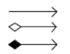
Asociación
Agregación
Composición

Si tenemos una asociación entre dos clases, se debe indicar en los extremos navegables:
- El nombre del rol.
- La multiplicidad, salvo que sea 1. Puede ser un número fijo, por ejemplo 4, o puede indicarse que se permiten varios elementos, en ese caso se indica como 0..*
- Si la asociación es navegable para uno de los extremos, se debe indicar con la punta de flecha, la clase destino.
- Si la asociación es navegable para los dos extremos, no se debe dibujar la punta de la flecha.

Generalización

La notación para indicar la relación de generalización es una flecha con la punta triangular, sin relleno, apuntando en dirección a la superclase.
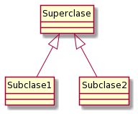

Interfaces

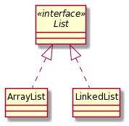
La interfaz se denota con el estereotipo <<interface>>.
- El nombre debe denotarse en cursiva
- Los métodos de la interface son públicos y abstractos
- La relación con la clase que la implementa, se representa con una flecha sin relleno y línea punteada, apuntando en dirección a la interfaz.

